TỰ NHIÊN VÀ XÃ HỘI LỚP 3
Chủ đề 5: Con người và sức khỏe
Bài 15: Cơ quan tiêu hóa (tiết 1)

I. YÊU CẦU CẦN ĐẠT
1. Kiến thức, kĩ năng
- Chỉ và nói được tên các bộ phận chính của cơ quan tiêu hóa trên sơ đồ.
2. Phát triển năng lực, phẩm chất
- Năng lực tự chủ, tự học, năng lực giải quyết vấn đề và sáng tạo: Thực hiện được một số việc cần làm hoặc cần tránh để giữ gìn, bảo vệ cơ quan tiêu hóa.
- Có tinh thần chăm chỉ học tập, luôn tự giác tìm hiểu bài.
II. ĐỒ DÙNG DẠY HỌC
- Slides bài giảng, video
- Máy tính, ti vi

III. HOẠT ĐỘNG DẠY HỌC
Hoạt động của giáo viên | Hoạt động của học sinh
1. Khởi động (2-3’)
- GV mở bài hát “Chiếc bụng đói” để khởi động bài học.  + GV nêu câu hỏi: trong bài hát bạn nhỏ như thế nào?  - GV nhận xét, tuyên dương.  - GV dẫn dắt vào bài mới: Để biết được thức ăn sau khi qua miệng sẽ đi đâu trong cơ thể và những thức ăn đó sẽ được biến đổi như thế nào, chúng mình cùng học chủ đề 5: Con người và sức khỏe, bài 15 “Cơ quan tiêu hóa”. Bài này học trong 3 tiết, hôm nay cô trò mình cùng nhau đến với tiết 1. | - HS lắng nghe bài hát.  + Trả lời: Bài hát nói về việc bạn nhỏ luôn cảm thấy đói bụng. Bạn có thể ăn mọi thứ.  - HS lắng nghe.  - 1,2 HS đọc tên bài
2. Khám phá (12-15’)
Hoạt động 1. Xác định các bộ phận chính của cơ quan tiêu hóa. (Làm việc nhóm 2)  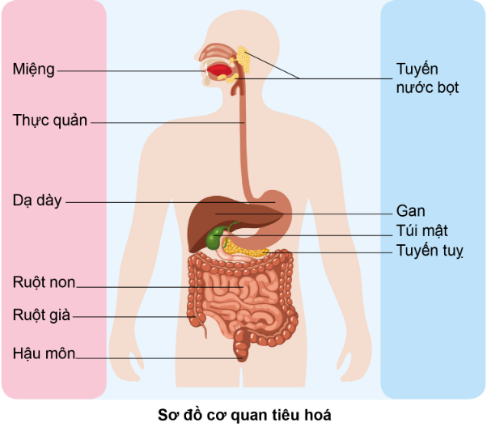  - GV yêu cầu HS quan sát tranh,thảo luận nhóm 2, chỉ và nói tên các bộ phận chính của cơ quan tiêu hóa trên sơ đồ ở trang 83 SGK (3 phút)  - GV treo tranh lên bảng lớp.  - GV yêu cầu 1 HS cầm tranh ngang với các bộ phận cơ quan tiêu học của mình, 1 HS chỉ để HS tưởng tượng và biết được các bộ phận của cơ quan tiêu hóa trên cơ thể mình.  - GV có thể chỉ cho HS một số bộ phận cơ quan tiêu hóa trên cơ thể người.  - GV nhận xét: Các con đã chỉ và nói tên được các bộ phận chính của cơ quan tiêu hóa.  - Hãy nêu các bộ phận chính của cơ quan tiêu hóa?  (GV đưa hình minh họa)  - GV chốt: Các bộ phận Miệng, Thực quản, Dạ dày, Ruột non, Ruột già, Hậu môn là ống tiêu hóa còn Tuyến nước bọt, Gan, Túi mật, và Tuyến tụy là tuyến tiêu hóa. (đưa hình ảnh mính họa)  - Vậy cơ quan tiêu hóa gồm mấy phần?  - Ống tiêu hóa gồm những bộ phận gì?  - Tuyến tiêu hóa gồm những bộ phần gì?  - GV yêu cầu HS nhắc lại. (GV đưa kết luận lên màn hình)  Để ghi nhớ, khắc sâu về các bộ phận của cơ quan tiêu hóa trên sơ đồ cô trò mình cùng chuyển sang hoạt động 2. Đọc to yêu cầu hoạt động 2. | - 1 Học sinh đọc yêu cầu bài.  - HS thảo luận nhóm đôi.  - Đại diện các nhóm lên bảng chỉ và nói tên các bộ phận chính của cơ quan tiêu hóa trên sơ đồ trước lớp.  - HS nhận xét ý kiến của bạn.  - Lắng nghe rút kinh nghiệm.  - 2 HS chỉ và nói tên.  - Nhận xét  - HS quan sát.  - 1 HS nêu lại nội dung HĐ1  - 10 bộ phận  - 1 bạn nêu lại các bộ phận của cơ quan tiêu hóa.  - HS quan sát  - HS trả lời  - HS trả lời  - HS trả lời  - HS nhắc lại
3. Luyện tập (12-15’)
Hoạt động 2. Chơi trò chơi “Tiếp sức”.  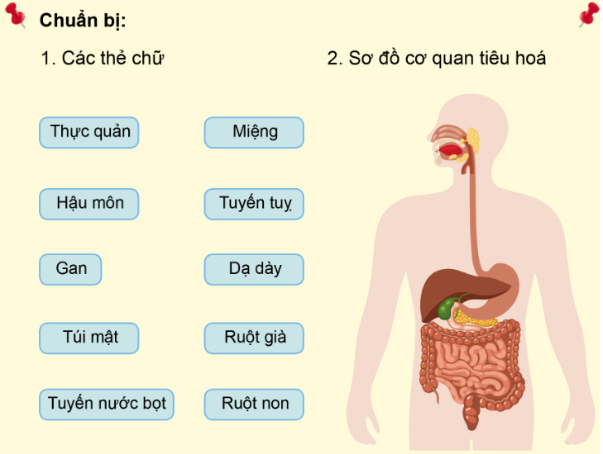  - GV yêu cầu HS đọc yêu cầu.  - GV giao nhiệm vụ: HS thực hiện yêu cầu 2 vào SGK sau đó đối chiếu kết quả trong nhóm 2 (3’)  - Chữa bài: TC Tiếp sức  - Chuẩn bị: GV chia lớp thành 2 nhóm, phát cho mỗi nhóm một sơ đồ cơ quan tiêu hóa và các thẻ chữ.  - Cách chơi: Trong cùng một thời gian, nhóm nào gắn các thẻ chữ vào sơ đồ nhanh, đúng và đẹp và treo lên bảng lớp trước là thắng cuộc.  - GV tổ chức cho HS chơi (2’)  - GV đối chiếu kết quả trên màn hình.  - GV nhận xét chung, tuyên dương độ thắng cuộc  - Như vậy các con vừa gắn được các thẻ chữ vào sơ đồ để được sơ đồ cơ quan tiêu hóa hoàn chỉnh. - Vậy bạn nào có thể lên bảng chỉ và đọc to các bộ phận của cơ quan tiêu hóa?  - Trong các bộ phận trên bộ phận nào thuộc phần ống tiêu hóa, bộ phận nào thuộc phần tuyến tiêu hóa?  - GV yêu cầu HS đọc lời con ong và mục “Em có biết?” ở trang 84 SGK. (Màn hình) | - 1 HS đọc yêu cầu bài.  - HS đọc yêu cầu.  - HS đọc các thẻ chữ.  - HS thực hiện yêu cầu vào SGK  - HS báo cáo.  - HS nhận thẻ và sơ đồ  - HS lắng nghe  - HS tham gia trò chơi.  - Các nhóm nhận xét.  - HS lắng nghe  - HS đọc  - HS nêu  - HS nhận xét.  - 1,2 HS đọc
4. Vận dụng (2-3’)
- Tiết học hôm nay chúng ta được học về kiến thức gì?  - Vận dụng kiến thức đã học nếu chúng ta được ăn 1 cái bánh, bạn nào có thể lên bảng chỉ và nói đường đi của cái bánh đó trên sơ đồ cơ quan tiêu hóa. (kĩ thuật 1 phút)  - GV: Để biết đường đi của cái bánh đó trong cơ quan tiêu hóa có đúng không và chức năng của các bộ phận của cơ quan tiêu hóa, cô trò mình cùng nhau tìm hiểu ở tiết sau nhé!  - Nhận xét tiết học, dặn dò HS chuẩn bị bài sau. | - HS trả lời  - 2 HS lên bảng chỉ  - HS nhận xét  - HS lắng nghe.
IV. ĐIỀU CHỈNH SAU BÀI DẠY:
.......................................................................................................................................
.......................................................................................................................................
.......................................................................................................................................

